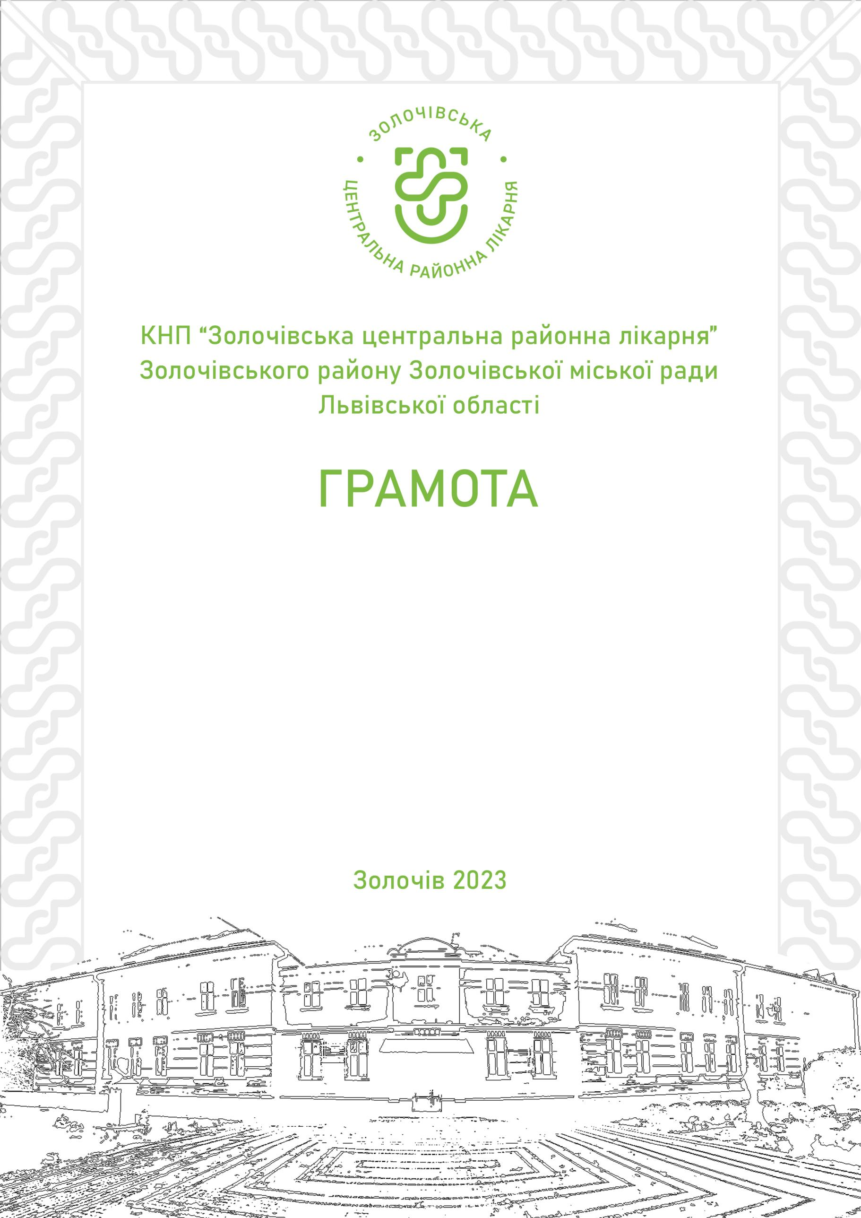
КНП «Золочівська центральна районна лікарня»
Золочівської міської ради Золочівського району
Львівської області
ПОДЯКА

Кінно-спортивному клубу "Hemingway"

МАРІЇ КІТ

За активну благодійну діяльність, безперервну співпрацю,
стійку громадську позицію
та ПІДТРИМКУ.

Директор Тарас ЯЦУНСЬКИЙ
Золочів 2025

